Пољопривредна стручна служба „Сомбор“ д.о.о.
телефон: +38125 5412488; +38125 5414351
факс: +38125 5422855
e-mail: agroso@mts.rs
web site:www.psssombor.rs
25000 Сомбор, Стапарски пут 35

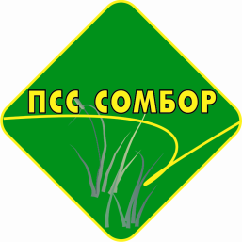

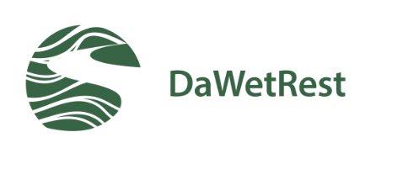
Danube Wetlands and flood plains Restoration through systemic, community engaged and sustainable innovative actions

POZIV

Poljoprivredna stručna služba “Sombor” u okviru projekta DaWetRest (Danube Wetlands and flood plains Restoration through systemic, community engaged and sustainable innovative actions: www.dawetrest.eu) organizuje Eksploatacijski događaj o rezultatima projektnih aktivnosti na području srednjeg Dunava, koja će se održati 16. juna 2026. godine u Edukativnom centru za poljoprivrednike (Staparski put 37, 25000 Sombor, Srbija) sa početkom u 10:00 sati (CET).

DaWetRest je projekat koji uključuje 46 institucija iz 12 zemalja Evrope koje zajednički rade na demonstraciji aktivnosti obnove dunavskih močvara na području srednjeg Dunava (Republika Hrvatska, Mađarska, Srbija, Bosna i Hercegovina), donjeg Dunava (Bugarska) i delte Dunava (Rumunija).

PROGRAM

09:30-10:00 Registracija učesnika
10:00-10:15 Pozdravni govor organizatora
10:15-10:30 Dokumentarni film Vodena stihija na Dunavu 1965. godine
10:30-10:40 Monitoring kvaliteta zemljišta i vode na području srednjeg Dunava (dr.sc.Danijela Žunić)
10:40-10:50 Fizičko hemijska procena kvaliteta vode tokom više sezona na području srednjeg Dunava (Prof.dr Atila Bezdan)
10:50-11:00 Rezultati monitoringa biljnih i vodenih zajednica na području srednjeg Dunava (MSc Nataša Prodanović)
11:00-11:10 Biodiverzitet i sezonska dinamika ptica močvarica na dunavskom močvarnom području severno od Kopačkog rita (dr.sc. Zlatko Nedić)
11:10-11:20 Zeleno mrestilište (ŠRU ODRA)
11:20-11:30 Strategija za povećanje potencijala sekvestracije ugljenika i unapređenje močvarnih staništa na pilot i pridruženoj lokaciji (dr.sc. Zlatko Nedić)
11:30-11:40 Hidrotehnički radovi restauracije Lorencovog dunavca (Nikola Bataković, dipl. inž. građ.)
11:40-12:15 Pauza za kafu
12:15-12:25 DaWetRest portal (dr.sc. Filip Jurić)
12:25-12:35 Poslovni modeli za obnovu močvarnih područja u projektu DaWetRest (dr.sc. Mislav Šagovac)
12:35-12:45 EcoDaLLi projekat: Metodologija za primenu NBS relevantnu za Mission Ocean (Prof.dr Milan Martinov)
12:45-12:55 Prezentacija projekata DANSER, SOS2LearnDBS i SWIM (dr.sc. Hrvoje Mikulčić)
12:55-13:05 Prezentacija projekta NBS4LOCAL (dr.sc. Ivan Ambroš)
13:05-13:30 Diskusija, zaključci i preporuke
13:30-16:00 DaWetRest partneri: Poseta srednjem toku Dunava i objektima zadruge “Agrodunav” Karavukovo
16:00-18:00 Zajednički ručak projektnih partnera

Molim Vas da potvrdite učešće odgovorom na ovaj e-mail, te navedete broj učesnika koji će prisustvovati događaju iz Vaše intitucije.

U Somboru, 08.06.2026.
Direktor

Vladimir Sabadoš, MSc.

